Вопрос 15. Подключение к глобальной сети Internet. Поисковые системы. Путеводитель Internet Explorer. Навигация в Глобальной сети: URL-адреса, ссылки.

Состав Интернета
Интернет - сеть сетей. Локальные сети обычно объединяют несколько десятков компьютеров, размещенных в одном здании, однако они не позволяют обеспечить совместный доступ к информации пользователям, находящимся, например, в различных частях города. В этом случае дистанционный доступ к информации обеспечивают региональные сети, объединяющие компьютеры в пределах одного региона (города, страны, континента).
Многие организации, заинтересованные в защите информации от несанкционированного доступа (например, военные, банковские и пр.), создают собственные, так называемые корпоративные сети. Корпоративная сеть может объединять тысячи и десятки тысяч компьютеров, размещенных в различных странах и городах.
Потребности формирования единого мирового информационного пространства привели к объединению локальных, региональных и корпоративных сетей в глобальную компьютерную сеть Интернет. В результате в настоящее время (на январь 2005 года) основу Интернета составляют более трехсот миллионов серверов.
Надежность функционирования глобальной сети обеспечивает большое количество каналов передачи информации с высокой пропускной способностью между локальными, региональными и корпоративными сетями. Например, российская региональная компьютерная сеть Рунет (RU) соединяется многочисленными каналами передачи информации с северо-американской (US), европейской (EU) и японской (JP) региональными сетями (рис. 6.5).
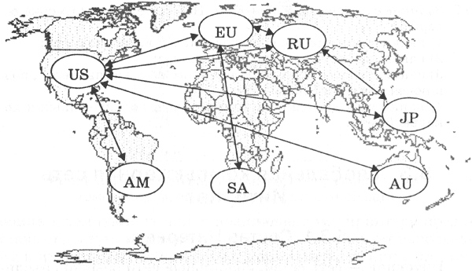
Рис. 6.5. Региональные компьютерные сети, объединенные в глобальную сеть Интернет

Интернет - это глобальная компьютерная сеть, в которой локальные, региональные и корпоративные сети соединены между собой многочисленными каналами передачи информации с высокой пропускной способностью.
Подключение к Интернету. В каждой локальной, региональной или корпоративной сети имеется, по крайней мере, один компьютер (сервер Интернета), который имеет постоянное подключение к Интернету.
Для подключения локальных сетей чаще всего используются оптоволоконные линии связи. Однако в случаях подключения неудобно расположенных или удаленных компьютерных сетей, когда прокладка кабеля затруднена или невозможна, используются беспроводные линии связи. Если передающая и принимающая антенны находятся в пределах прямой видимости, то используются радиоканалы, в противном случае обмен информацией производится через спутниковый канал с использованием специальных антенн (рис. 6.6).
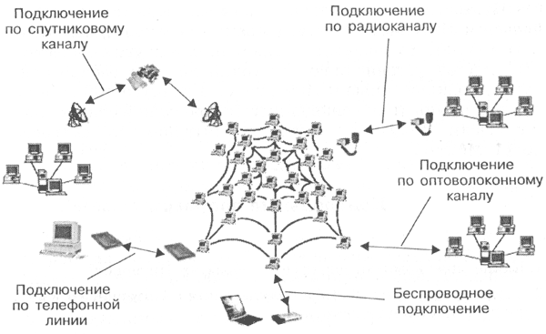
Рис. 6.6. Различные варианты подключения к глобальной компьютерной сети Интернет

Сотни миллионов компьютеров пользов

Адресация в Интернете
Интернет-адрес. Для того чтобы в процессе обмена информацией компьютеры могли найти друг друга, в Интернете существует единая система адресации, основанная на использовании Интернет-адресов.
Каждый компьютер, подключенный к Интернету, имеет свой уникальный двоичный 32-битовый Интернет-адрес.
Существует формула, которая связывает между собой количество возможных информационных сообщений N и количество информации I, которое несет полученное сообщение:
N = 2I.
Интернет-адрес несет количество информации I = 32 бита, тогда общее количество N различных Интернет-адресов равно:
N = 2I = 232 = 4 294 967 296
Интернет-адрес длиной 32 бита позволяет подключить к Интернету более 4 миллиардов компьютеров.
По новой технологии "Умный дом" к Интернету смогут быть подключены не только компьютеры, но и бытовые приборы (холодильники, стиральные машины и др.) и аудио- и видеотехника, которыми можно будет управлять дистанционно. В этом случае четырех миллиардов Интернет-адресов может оказаться недостаточно и придется перейти на более длинный Интернет-адрес.
Для удобства восприятия двоичный 32-битовый Интернет-адрес можно разбить на четыре части по 8 битов и каждую часть представить в десятичной форме. Десятичный Интернет-адрес состоит из четырех чисел в диапазоне от 0 до 255, разделенных точками (например, 213.171.37.202) (табл. 6.1).
Таблица 6.1. Интернет-адрес в двоичной и десятичной форме
Двоичный | 11010101 | 10101011 | 00100101 | 11001010
Десятичный | 213 | 171 | 37 | 202

Все серверы Интернета имеют постоянные Интернет-адреса. Однако провайдеры Интернета часто предоставляют пользователям доступ в Интернет не с постоянным, а с временным Интернет-адресом. Интернет-адрес может меняться при каждом подключении к Интернету, но в процессе сеанса остается неизменным и пользователь может его определить.
Доменная система имен. Человеку запомнить числовой адрес нелегко, поэтому для удобства пользователей Интернета была введена доменная система имен, которая ставит в соответствие числовому Интернет-адресу компьютера уникальное доменное имя.
Доменная система имен имеет иерархическую структуру: домены верхнего уровня - домены второго уровня - домены третьего уровня.
Домены верхнего уровня существуют двух типов: географические и административные. Каждой стране мира выделен свой географический домен, обозначаемый двухбуквенным кодом. Например, России принадлежит географический домен ru, в котором российские организации и граждане имеют право зарегистрировать домен второго уровня.
Административные домены обозначаются тремя или более буквами и предназначены для регистрации доменов второго уровня организациями различных типов (табл. 6.2).
Таблица 6.2. Некоторые имена доменов верхнего уровня
Административные | Тип организации | Географические | Страна
com, biz | Коммерческая | са | Канада
edu | Образовательная | de | Германия
net | Коммуникационная | JP | Япония
org, pro | Некоммерческая | ru | Россия
name | Персональная | it | Италия
museum | Музей | uk | Великобритания

Так, компания Microsoft зарегистрировала домен второго уровня Microsoft в административном домене верхнего уровня com, а Московский институт открытого образования - домен второго уровня metodist в географическом домене верхнего уровня ru (рис. 6.8).
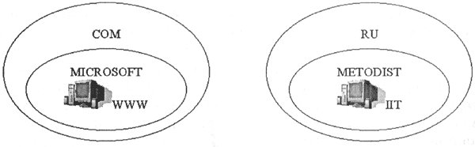
Рис. 6.8. Доменная система имен

Доменное имя сервера Интернета состоит из последовательности (справа налево) имен домена верхнего уровня, домена второго уровня и собственно имени компьютера. Так, основной сервер компании Microsoft имеет имя www.microsoft.com, а сервер института имеет имя iit.metodist.ru.
Каждый компьютер, подключенный к Интернету, имеет Интернет-адрес, однако он может не иметь доменного имени. Доменные имена имеют серверы Интернета, но доменного имени обычно не имеют компьютеры, подключающиеся к Интернету по телефонным линиям.

Маршрутизация и транспортировка данных по компьютерным сетям
Сеть Интернет, являющаяся сетью сетей и объединяющая громадное количество различных локальных, региональных и корпоративных сетей, функционирует и развивается благодаря использованию единого принципа маршрутизации и транспортировки данных.
Маршрутизация данных. Маршрутизация данных обеспечивает передачу информации между компьютерами сети. Рассмотрим принцип маршрутизации данных по аналогии с передачей информации с помощью обычной почты. Для того чтобы письмо дошло по назначению, на конверте указывается адрес получателя (кому письмо) и адрес отправителя (от кого письмо).
Аналогично, передаваемая по сети информация "упаковывается в конверт", на котором "пишутся" Интернет-адреса компьютеров получателя и отправителя, например: "Кому: 198.78.213.185", "От кого: 193.124.5.33". Содержимое конверта на компьютерном языке называется Интернет-пакетом и представляет собой набор байтов.
В процессе пересылки обыкновенных писем они сначала доставляются на ближайшее к отправителю почтовое отделение, а затем передаются по цепочке почтовых отделений на ближайшее к получателю почтовое отделение. На промежуточных почтовых отделениях письма сортируются, т. е. определяется, на какое следующее почтовое отделение необходимо отправить то или иное письмо.
Интернет-пакеты на пути к компьютеру-получателю также проходят через многочисленные промежуточные серверы Интернета, на которых производится операция маршрутизации. В результате маршрутизации Интернет-пакеты направляются от одного сервера Интернета к другому, постепенно приближаясь к компьютеру-получателю.
Маршрутизация Интернет-пакетов обеспечивает доставку информации от компьютера-отправителя к компьютеру-получателю.
Маршруты доставки Интернет-пакетов могут быть совершенно разными, и поэтому первые Интернет-пакеты могут достичь компьютера-получателя в последнюю очередь. Например, в процессе передачи файла от сервера От к серверу Кому маршрут первого Интернет-пакета может быть От-1-2-Кому, второго - От-Кому и третьего - От-3-4-5-Кому (рис. 6.9).
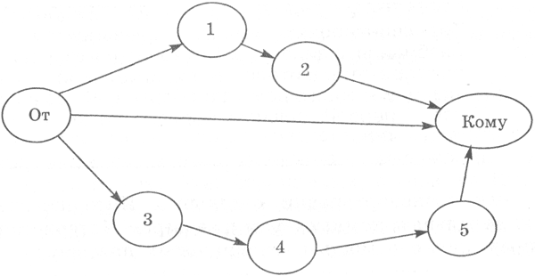
Рис. 6.9. Маршрутизация и транспортировка данных

"География" Интернета существенно отличается от привычной нам географии. Скорость получения информации зависит не от удаленности сервера Интернета, а от маршрута прохождения информации, т. е. количества промежуточных серверов и качества линий связи (их пропускной способности), по которым передается информация от сервера к серверу.
С маршрутом прохождения информации в Интернете можно познакомиться с помощью специальных программ, которые позволяют проследить, через какие серверы и с какой задержкой передается информация с выбранного сервера Интернета на ваш компьютер.
Транспортировка данных. Теперь представим себе, что нам необходимо переслать по почте многостраничную рукопись, а почта бандероли и посылки не принимает. Идея проста: если рукопись не помещается в обычный почтовый конверт, ее надо разобрать на листы и переслать их в нескольких конвертах. При этом листы рукописи необходимо обязательно пронумеровать, чтобы получатель знал, в какой последовательности потом эти листы собрать.
В Интернете часто случается аналогичная ситуация, когда компьютеры обмениваются большими по объему файлами. Если послать такой файл целиком, то он может надолго "закупорить" канал связи, сделать его недоступным для пересылки других сообщений.
Для того чтобы этого не происходило, на компьютере-отправителе необходимо разбить большой файл на мелкие части, пронумеровать их и транспортировать в форме отдельных Интернет-пакетов до компьютера-получателя.
На компьютере-получателе необходимо собрать исходный файл из отдельных частей в правильной последовательности, поэтому файл не может быть собран до тех пор, пока не придут все Интернет-пакеты.
Транспортировка данных производится путем разбиения файлов на Интернет-пакеты на компьютере-отправителе, индивидуальной маршрутизации каждого пакета и сборки файлов из пакетов в первоначальном порядке на компьютере-получателе.
Время транспортировки отдельных Интернет-пакетов между локальным компьютером и сервером Интернета можно определить с помощью специальных программ.
Маршрутизация и транспортировка данных в Интернете производится на основе протокола TCP/IP, который является основным "законом" Интернета. Термин "TCP/IP" включает название двух протоколов передачи данных:
- TCP (Transmission Control Protocol - транспортный протокол);
- IP (Internet Protocol - протокол маршрутизации).

Поисковые системы
Осуществляют поиск информации по всему интернету.
Основеык поисковые системы:
- google.com
- yahoo.com
- bing.com
- yandex.com
- rambler.ru
Поиско́вая систе́ма — программно-аппаратный комплекс с веб-интерфейсом, предоставляющий возможность поиска информации в Интернете. Под поисковой системой обычно подразумевается сайт, на котором размещён интерфейс (фронт-энд) системы. Программной частью поисковой системы является поисковая машина (поисковый движок) — комплекс программ, обеспечивающий функциональность поисковой системы и обычно являющийся коммерческой тайной компании-разработчика поисковой системы.
Большинство поисковых систем ищут информацию на сайтах Всемирной паутины, но существуют также системы, способные искать файлы на FTP-серверах, товары в интернет-магазинах, а также информацию в группах новостей Usenet.
Улучшение поиска — это одна из приоритетных задач современного Интернета.

Браузер IE
Internet Explorer является наиболее широко используемым веб-браузером начиная с 1999 года, в 2002—2003 годах достигнув по этому показателю своей максимальной отметки в 95 %. В Южной Корее из-за Vendor lock-in в 2007—2008 годах доля IE составляла 99 %.[4][5] Однако, в последнее время его доля стремительно снижается, уступая место таким браузерам, как Mozilla Firefox, Google Chrome, Safari, Opera и др. На сегодняшний день последней стабильной версией браузера является Internet Explorer 9. Также были выпущены дополнительные модификации браузера для других операционных систем, такие как Internet Explorer Mobile (для Windows CE, Windows Mobile и Windows Phone 7), Internet Explorer для Mac и Internet Explorer для UNIX.
Internet Explorer 8 имеет вкладки, блокировщик всплывающих окон, фишинг-фильтр, встроенный RSS-агрегатор, поддержку интернациональных доменных имён, средств групповой политики и возможность автообновления через Windows Update. Windows-версия браузера основана на движке Trident, который поддерживает стандарты HTML 4.01, CSS Level 1, XML 1.0 и DOM Level 1 и частично CSS Level 2 и DOM Level 2, также имеет возможность подключения расширений, что реализуется через объектную модель компонентов (COM).
Последними версиями Internet Explorer для Mac OS и Unix-подобных систем были Internet Explorer 5.2.3 и Internet Explorer 5.0 SP1 Beta соответственно. В настоящий момент разработка Internet Explorer для этих систем прекращена. Однако имеется возможность запуска Internet Explorer на операционных системах, отличных от Microsoft Windows, используя эмуляционную среду WinAPI Wine, но без поддержки технологии ActiveX.
Internet Explorer можно бесплатно скачать, и он будет работать даже будучи установленным на нелегальную копию Microsoft Windows, однако лицензионное соглашение разрешает устанавливать Internet Explorer только при наличии легальной лицензии на операционную систему семейства Windows.

Навигация в глобальной сети: URL-адреса, ссылки
Единый указатель ресурсов (англ. URL — Uniform Resource Locator) — единообразный локатор (определитель местонахождения) ресурса.
URL был изобретён Тимом Бернерсом-Ли в 1990 году в стенах Европейского совета по ядерным исследованиям (фр. Conseil Européen pour la Recherche Nucléaire, CERN) в Женеве, Швейцария. URL стал фундаментальной инновацией в Интернете. Изначально URL предназначался для обозначения мест расположения ресурсов (чаще всего файлов) во Всемирной паутине. Сейчас URL применяется для обозначения адресов почти всех ресурсов Интернета. Стандарт URL закреплён в документе RFC 1738, прежняя версия была определена в RFC 1630. Сейчас URL позиционируется как часть более общей системы идентификации ресурсов URI, сам термин URL постепенно уступает место более широкому термину URI. Стандарт URL регулируется организацией IETF и её подразделениями.
URI (англ. Uniform Resource Identifier) — унифицированный (единообразный) идентификатор ресурса.
Изначально локатор URL был разработан как система для максимально естественного указания на местонахождения ресурсов в сети. Локатор должен был быть легко расширяемым и использовать лишь ограниченный набор ASCII‐символов (к примеру, пробел никогда не применяется в URL). В связи с этим, возникла следующая традиционная форма записи URL:
<схема>://<логин>:<пароль>@<хост>:<порт>/<URL‐путь>?<параметры>#<якорь>
В этой записи:
схема
схема обращения к ресурсу; в большинстве случаев имеется в виду сетевой протокол
логин
имя пользователя, используемое для доступа к ресурсу
пароль
пароль указанного пользователя
хост
полностью прописанное доменное имя хоста в системе DNS или IP-адрес хоста в форме четырёх групп десятичных чисел, разделённых точками; числа — целые в интервале от 0 до 255.
порт
порт хоста для подключения
URL-путь
уточняющая информация о месте нахождения ресурса; зависит от протокола.
параметры
строка запроса с передаваемыми на сервер (методом GET) параметрами. Разделитель параметров — знак &.
Пример: ?параметр_1=значение_1&параметр_2=значение_2&параметр3=значение_3
якорь
идентификатор «якоря», ссылающегося на некоторую часть (раздел) открываемого документа. С развитием AJAX в этой части стали размещать параметры для JavaScript на странице, и страница в зависимости от указанного якоря может в браузере выглядеть по-разному. Для обеспечения возможности индексирования подобных страниц поисковыми системами компания Google предложила подход, предполагающий использование знака ! в начале якоря и некоторую поддержку на сервере сайта[1].
На сегодняшний день Тим Бернес-Ли признаёт, что символ двойной косой черты в структуре URL является избыточным.

